Spis treści

1. Wstęp 1

2. Predykcja rynków 1

2.1. Przewidywanie rynków 1

2.2. Rynek Forex 1

*2.2.1.* Historia forex 2

3. Dane 2

4. Model 2

5. Eksperymenty i rezultaty 2

# Wstęp

# Predykcja rynków

## Przewidywanie rynków

Dokładna predykcja rynków walutowych jest bardzo trudna i skomplikowana ponieważ na ruch ceny składa się wiele czynników takich jak inflacja, polityka monetarna, wzrost gospodarczy kraju, wydarzenia polityczne, czynniki naturalne czy korelacja z innymi rynkami takimi jak złoto czy ropa. Do określenia zachowania ceny używa się metod należących do dziedziny analizy fundamentalen oraz analizy technicznej które w połączeniu z użyciem odpowiednich technik uczenia maszynowego jak sztuczne sieci neuronowe, drzewa czy algorytmy generyczne daja możliwość określenia przybliżonej wartości ceny czy kierunku jej przyszłego ruchu za pomocą komputera, wyręczając tymsamym czlowieka przynajmniej przy w wstępniej analizie danych .

## Rodzaje rynków finansowych

Rynki finansowe to miejsca gdzie zawierane są transakcje kupna sprzedaży na określonych instrumentach. Wyróżniamy następujące rynki finansowe:

* Rynki kapitałowe - należ ą do nich giełdy i rynki obligacji,
* Rynki towarowe – upraszczają handel towarami,
* Rynki pienięzne – umożliwiają uzyskanie dodatkowego finansowania inwestycji czy zadłużania
* Rynki instrumentow pochodnych -
* Rynki futures -
* Rynki ubezpieczeniowe -
* Rynki walutowe –

## Rynek Forex

Foregin Exchange Market częściej nazywany jak Forex (ang. Foregin Exchange) jest to największy na świecie rynek walutowy gdzie rządy, banki centralne, maklerzy i inni inwestorzy wykonują operacje wymiany walut. Początkowo tylko wielkie i bogate podmioty handlowe miały możliwość użytkowania rynku Forex jednak z przyjściem I popularyzacją internetu możliwość tą otrzymali również przeciętni ludzie, którzy mogą teraz podejmować decyzje inwestycyjne nie wstając od komputera. Rynek ten będzie funkcjonował tak długo jak ludzie będą używali walut. Otwarty 24 godziny na dobę, a większość platform inwestycyjnych umożliwiających wykonywanie inwestycji dla zwykłych osób jest czynna od 22:00 GMT w niedzielę do 22:00 GMT piątek. Handel odbywa się tam w różnych sesjach handlowych : azjatyckiej, amerykańskiej I europejskiej przez cały czas pomijając weekendy oraz podczas ważnych świąt. Każda waluta na forex jest oznaczona spejcalnym trzyliterowym kodem według norm ISO przykładowo euro to EUR a dolar amerykański to USD. Notowania są mierzone w dokładności do 1 pip (ang. Price Interest Point) I jest to najmniejsza wartość zmiany jaka może nastąpić w cenie danje waluty. Dla większości walut pip wynosi 0,0001 część całości np. 3,5212.

### Historia forex

http://www.investopedia.com/walkthrough/forex/beginner/level2/history.aspx

Początki rynku forex sięgają od roku 1875 do czasów II wojny światowej. Już wtedy pieniądz papierowy wyparł złoto jako walutę handlu, bazując na systemie waluty złotej (ang. gold standard monetary system), co oznaczało że każdy ilość waluty wypuszczanej do obiegu w kraju musiała mieć pokrycie w złocie, wprowadzało to pewne ograniczenia jednak gwarantowalo również dużą stabilność waluty. Różnica w cenie uncji złota określonych dwóch walut stanowiła wtedy przelicznik wymiany dla tych dwóch walut. Model ten miał poważną wadę kiedy wzrost importu w kraju powodował wyczerpania rezerw złota. Zmiana nastąpiłą podczas konferencji w Bretton Woods w 1944 gdzie kraje członkowskie ustaliły:

* metode stałych kursów wymiany
* U.S Dollar zastąpił złoto I kraje miały utzymać wartość swoich walut w niewielkiej róznicy do ceny dolara
* Utworzone zostały 3 międzynarodowe agencje do nadzoru aktywności ekonomicznej: International Monetary Fund (IMF), International Bank for Reconstruction and Development, and the General Agreement on Tariffs and Trade (GATT).

Po tej konferencji dolar amerykanski stał się najważniejszą walutą świata która miała pokrycie w złocie. Jednak model ten dotrwał do lat 70 kiedy Ameryka nie miała dość złota by pokryć wszystkie dolary w biegu, więc w roku 1971 prezyden USA Richard Nixon zawiesił wymienialność dolarów na złoto. System wymiany walut pozostał do dziś jednak nie ma już pokrycia w złocie.

### Pary walutowe

Aby wykonywać transkacje handlowe z użyciem walut na rynku forex należy znać ich wartość, którą określa się w porównaniu do innej waluty. Przykładowo wartość euro do złotkówki 4.23 oznacza że 1 euro jest warty 4.23 złotego, czy wartość euro do dolara 1.2 oznacza że jeden euro jest warty 1.2 dolara amerykańskiego. Porównania w taki sposób różnych walut tworzą pary walutowe EUR/PLN o kursie 4.23 czy jedna z najpopularniejszych EUR/USD o kursie 1.2. Walutę pierwszą w parze walutowej nazywamy walutą bazową, natomiast drugą walutą kwotowaną.

Wyróżniane są trzy podstawowe typt walut:

1. Głowne – są wszystkie pary odnoszące się do dolata amerykańskiego po jednej ze strony kwotoweanej lub bazowej. Głowne pary z racji że są najczęsciej używane wyróżniają się wysoką płynnością oraz niskimi kosztami transakcji. Transakcje dotyczące par z tej kategorii stanowią większość transakcji na rynku forex.

|  |  |  |
| --- | --- | --- |
| Para | Kraje | Udział % w forex |
| USD/EUR | Stany Zjednoczone/Strefa euro | 24.1 |
| USD/JPY | Stany Zjednoczone/Japonia | 18.3 |
| USD/GBP | Stany Zjednoczone/Wielka Brytania | 8.8 |
| USD/AUD | Stany Zjednoczone/Australia | 6.8 |
| USD/CAD | Stany Zjednoczone/Kanada | 3.7 |
| USD/CHF | Stany Zjednoczone/Szwajcaria | 3.4 |

Tabela 1. Głowne pary walutowe dane z 2013

Źródło: opracowani własne <http://www.bis.org/publ/rpfx13fx.pdf>

1. Krzyżowe – są to pary które nie odnoszą się do dolara amerykańskiego. Pary krzyżowe nie są tak popularne jak główne przez co koszty handlu nimi są wieksze.

|  |  |
| --- | --- |
| Para | Kraje |
| EUR/AUD | Strefa Euro / Kanada |
| EUR/JPY | Strefa Euro / Japonia |
| EUR/NZD | Strefa Euro / Nowa Zelandia |
| CHF/JPY | Szajcaria / Japonia |
| GBP/AUD | Wielka Brytania / Kanada |

Tabela 1. Krzyżowe pary walutowe

Źródło: opracowani własne

1. Egzotyczne - są to pary walutowe składające się z jednej z głownych bardziej znaczących walut do walut które są mniej znaczące ekonomicznie w skali globalnej. Handel z użyciem tych par walutowych stanowi najmniejszą część rynku forex.

|  |  |
| --- | --- |
| Para | Kraje |
| EUR/PLN | Strefa Euro / Polska |
| EUR/HKD | Strefa Euro / Hongkong |
| USD/SGD | Stany Zjednocznoe / Singapur |
| USD/ZAR | Stany Zjednocznone / Afryka Południowa |

## Analiza fundamentalna

Jest to jedna z dwoch technik analizy rynków kapitałowych. Głównym zadaniem analizy fundamentalnej jest śledzenie i analiza czynników zewnętrznych mających wpływ na popyt i podaż takich jak decyzje banków, przemowy ważnch polityków, prezesów dużych firm, publikacje raportów. Celem jest by na podstawie takich analizy takich infomracji zareagować i wykonać odpowiednią transkacje zanim informacje wpłyną na rynek. Wszelkiego rodzaju nowe wiadomości są ważne z punktu widzenia analizy fundamentalnej ponieważ mają potencjalny wpływ na rynek. Tego rodzaju analizy są stosowane głownie w długoterminowych inwestycjach oraz częściej to pojęcie jest spotykane przy rynkach papierów wartościowych gdy określa się wartość spółek. Nie znaczy to jednak że analiza fundamentalna nie jest stosowana na rynku forex. Podstawowym narzędziem jakie jest używane podczas inwestycji na giełdzie walutowej jest kalendarz ekonomiczny gdzie można odnaleźć informacje na temat wydarzeń mających wpływ na poszczególne waluty.

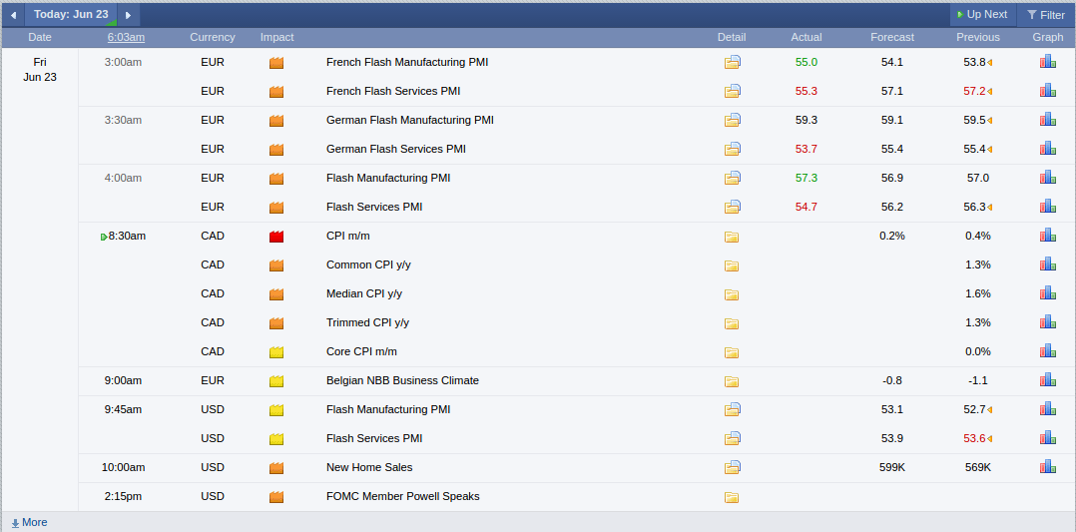

Obrazek 1 Kalenadrz ekonomiczny Źródło: [www.forexfactory.com](http://www.forexfactory.com)

Na powyższym obrazku widać przykładowy kalendarz ekonomiczny dla dnia 23 czerwca 2017r. Wydarzenia podzielone są w nim początkowo ze względu na godzinę o której występują. Dla każdej godziny przyporządkowana jest lista wydarzeń które wtedy będą miały miejsce. Każde wydażenie ma podaną walutę na jaką będzie miało wpływ, określoną siłę wpływu w tym przypadku trzema różnymi kolorami ( w innych kalendarzach może być to inaczej prezentowane ale zazwyczaj jest to prezentacja w trzech stopniach wpływu):

* Żółty – najmniejszy wpływ
* Pomarańczowy – średni wpływ
* Czerwony – duży wpływ

rodzaj wydarzenia, dodatkowe szczegóły, realny wpływ jeżeli wydarzenie już miało miejsce, prognozę , oraz poprzedni wpływ.

## Analiza techniczna

## Uczenie maszynowe

## Przegląd dotychczasowych prac

# 3. Dane

# 4. Model

# 5. Eksperymenty i rezultaty